„Geo Dash” to gra napisana w języku Python wzorowana na grze Geometry Dash.

Specyfikacja wewnętrzna
Klasy:
Game | Klasa odpowiedzialna za uruchomienie i działanie gry. Występuje w pliku main.py
__init__(self) | Metoda inicjalizująca okno gry, tworząca odpowiednie pola nadające mu wszelkie niezbędne właściwości
load_data(self) | Metoda odpowiedzialna za ładowanie obrazów dla sprite’ów oraz muzyki czy dźwięków
new(self) | Metoda tworząca nowa grę oraz grupy sprite’ów gotowych do wyświetlenia
run(self) | Metoda odpowiedzialna za uruchomienie pętli gry ( znajdują się w niej 3 metody: events(), update(), draw())
update(self) | Metoda aktualizująca na bieżąco stan w grze (sprawdza kolizje gracza ze sprite’am, przesuwa sprite’y w wyniku ruchu gracza oraz wyrzuca je z grupy jeśli wyjdą poza ekran gry)
events(self) | Metoda reagująca na wystąpienie odpowiedniego wydarzenia (pozwala na zamknięcie gry przyciskiem wyjścia, oraz skok gracza po naciśnięciu strzałki w górę)
draw(self) | Metoda wyświetlająca napisy oraz sprite’y na ekranie podczas gry
show_start_screen(self) | Metoda wyświetlająca ekran startowy gry (pojawia się odpowiedni obraz, muzyka oraz napis)
show_go_screen(self) | Metoda wyświetlająca ekran końcowy gry pojawiający się w wyniku przegranej (pojawia się odpowiedni obraz, muzyka oraz napis)
wait_for_key(self) | Metoda, która odpowiada za czekanie na wciśnięcie dowolnego przycisku
press_space(self) | Metoda, która odpowiada za czekanie na wciśnięcie przycisku spacji
draw_text(self, text, size, color, x, y) | Metoda przyjmująca w argumentach tekst, który ma być napisany, jego wielkość (size), kolor, oraz pozycje na ekranie (x,y). Służy do pisania oraz wyświetlania napisów

Spritesheet | Klasa odpowiedzialna za operacje na pliku zawierającym tekstury używane w grze. Występuje w pliku sprites.py
__init__(self, filename) | Metoda przyjmująca w argumencie nazwę pliku graficznego, zawierającego tekstury używane w grze
get_image(self, x, y, width, height) | Metoda przyjmująca w argumentach pozycję (x, y) oraz rozmiar (width, height) fragmentu obrazu, który ma zostać wyizolowany z pliku graficznego zawierającego tekstury używane w grze

Player | Klasa definiująca obiekt gracza. Występuje w pliku sprites.py
__init__ (self, game) | Metoda inicjalizująca obiekt gracza, nadająca mu wszelkie niezbędne właściwości
load_images(self) | Metoda wczytująca fragmenty obrazu składające się na animację skoku gracza
jump(self) | Metoda pozwalająca graczowi wykonać skok, przy spełnieniu odpowiednich warunków
update(self) | Metoda aktualizująca stan gracza (wprawiająca gracza w ruch w kierunku poziomym oraz nadająca mu przyspieszenie grawitacyjne)
animate(self) | Metoda ekranizująca odpowiednie tekstury w celu animacji skoku gracza

Platform | Klasa definiująca obiekt platformy. Wystpęuje w pliku sprites.py
__init__(self, game, x, y, w, h, texture) | Metoda inicjalizująca obiekt platformy przyjmująca w argumentach pozycję (x, y), w której ma zostać umieszczony na ekranie, jego szerokość, wysokość oraz teksturę (w, h, texture)

Spike | Klasa definiująca obiekt kolca. Występuje w pliku sprites.py
__init__(self, game, x, y, w, h) | Metoda inicjalizująca obiekt kolca, przujmująca w argumentach pozycję (x, y), w której ma zostać umieszczony na ekranie, jego szerokość oraz wysokość (width, height)

Orb | Klasa definiująca obiekt kuli. Występująca w pliku sprites.py
__init__(self, game, x, y, w, h) | Metoda inicjalizująca obiekt kuli, przujmująca w argumentach pozycję (x, y), w której ma zostać umieszczony na ekranie, jego szerokość oraz wysokość (width, height)
load_images(self) | Metoda wczytujące fragmenty obrazu składające się na animację kuli
update(self) | Metoda aktualizująca stan kuli
animate(self) | Metoda ekranizująca odpowiednie tekstury w celu animacji kuli

Boost | Klasa definiująca obiekt odskoczni. Występuje w pliku sprites.py
__init__(self, game, x, y, w, h) | Metoda inicjalizująca obiekt odskoczni, przujmująca w argumentach pozycję (x, y), w której ma zostać umieszczony na ekranie, jego szerokość oraz wysokość (width, height)
load_images(self) | Metoda wczytujące fragmenty obrazu składające się na animację odskoczni
update(self) | Metoda aktualizująca stan odskoczni
animate(self) | Metoda ekranizująca odpowiednie tekstury w celu animacji odskoczni

Level | Klasa odpowiedzialna za tworzenie poziomu na podstawie pliku tekstowego. Występuje w pliku settings.py
__init__(self) | Metoda inicjalizująca obiekt poziomu
create(self, poziom) | Metoda odczytująca z pliku dane do stworzenia poziomu i zapisująca je w odpowiedni sposób do list

Zmienne (występują w pliku settings.py):
TITLE
Zmienna typu str zawierająca tytuł gry

WIDTH
Zmienna typu int o wartości odpowiadającej szerokość ekranu gry

HEIGHT
Zmienna typu int o wartości odpowiadającej wysokości ekranu gry

FPS
Zmienna typu int o wartości odpowiadającej ilości klatek wyświetlanych w ciągu sekundy

SPRITESHEET
Zmienna typu str zawierająca nazwę pliku, w którym zawarte są wszelkie tekstury gry

FONT_NAME
Zmienna typu str zawierająca nazwę czcionki używanej w grze

PLAYER_GRAV
Zmienna typu int o wartości odpowiadającej przyspieszeniu grawitacyjnemu

PLAYER_SPEED
Zmienna typu int o wartości odpowiadającej ilości pikseli pokonywanych przez gracza podczas ruchu w czasie jednej klatki

PLAYER_JUMP
Zmienna typu int o wartości odpowiadającej przyspieszeniu pionowemu nadawanemu graczowi podczas skoku

PLATFORM/SPIKE/ORB/BOOST_LIST
Zmienna typu list zawierająca listy podrzędne przechowujące dane do tworzenia elementów platform/kolców/kul/odskoczni

WHITE
Zmienna typu list zawierająca informacje o kolorze białym w formacie RGB

BLACK
Zmienna typu list zawierająca informacje o kolorze czarnym w formacie RGB

Specyfikacja zewnętrzna
Instrukcja
1. Załącz program
2. Naciśnij dowolny przycisk żeby uruchomić grę
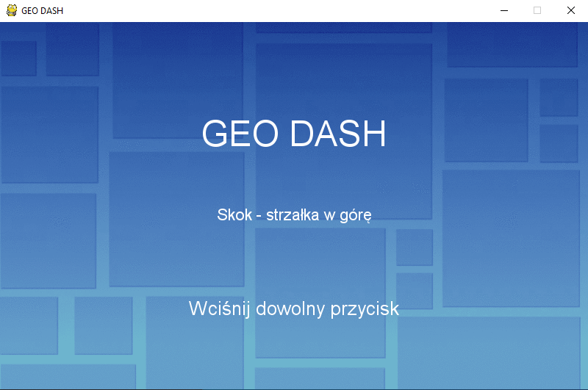
- Podczas gry jedynym używanym klawiszem przez gracza jest strzałka w górę, która pozwala na skok. Celem samej gry jest unikanie kolców i skakanie po klockach tak żeby dojść do końca, gdzie gra się kończy. W przypadku przejścia gry bądź przegrania można spróbować jeszcze raz klikając przycisk spacji.

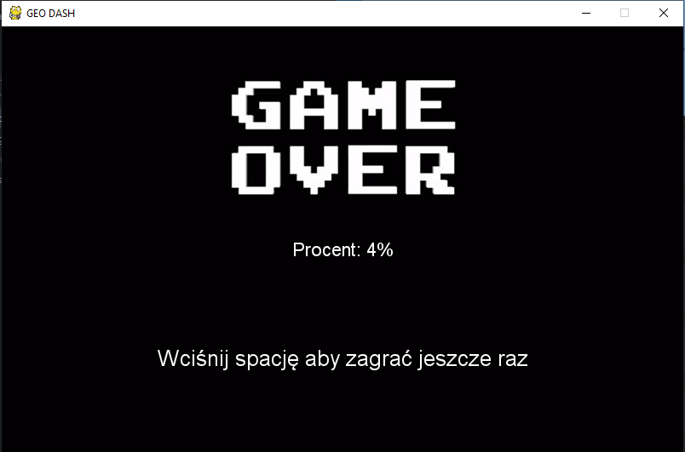

W grze występują dodatkowo dwa obiekty, których działanie przedstawiono poniżej:


- po wskoczeniu na niego pozwala na ponowny skok

- po wjechaniu na niego powoduje, że gracz skacze

